

SBENIX

Plataforma de Creación de Tiendas Online
“Crea, vende y crece sin límites.”

Documento Técnico y Backlog de Producto (MVP)
Versión: 1.0
Fecha: Octubre 2025

Autor: Sebastián Clavijo
Rol: Ingeniero de Software / Fundador de Sbenix
Stack principal: Angular + .NET Core + SQL Server
Infraestructura (propuesta): Azure / AWS / Google Cloud + Docker

Resumen Ejecutivo
Sbenix es una plataforma web que permite a emprendedores y tiendas crear su propio ecommerce sin pagar mensualidades fijas, utilizando un sistema inteligente de recargas, comisiones y referidos.
El objetivo principal es ofrecer una herramienta accesible, moderna y escalable para digitalizar pequeños negocios y permitirles vender online sin riesgo financiero.
📧 Correo: sebastian@Sbenix.com (puedes cambiarlo cuando tengas dominio)
🌐 Sitio: https://Sbenix.com (pendiente de despliegue)
📍 Ubicación: Medellín, Colombia

1. Resumen del Proyecto
Nombre del producto: Sbenix
Visión: Empoderar a emprendedores de cualquier sector para crear su tienda online, gestionar sus ventas, personalizar su marca y generar ingresos con libertad.
Problema a resolver: Muchos emprendedores carecen de acceso fácil a herramientas de venta online asequibles, escalables y personalizables, lo que limita su crecimiento.
Solución propuesta: Plataforma SaaS que permite crear tiendas online sin riesgo inicial (recargas y comisiones en lugar de mensualidad fija), con opciones de personalización, dominio propio, sistema de referidos y futuro sistema de gamificación.
Público objetivo: Emprendedores locales, tiendas pequeñas, vendedores independientes que desean digitalizarse.
Propuesta de valor: “Crea tu tienda, vende sin costos fijos y crece con libertad.”

2. Modelo de Negocio
- Plan gratuito con saldo inicial y sistema de recargas.
- Comisiones por venta y referidos en lugar de mensualidad fija.
- Plan premium (dominio propio + personalización + beneficios adicionales).
- Mercado de tiendas múltiples dentro de la plataforma, posibilidad futura de tiendas independientes.

3. Arquitectura Técnica
- Frontend: Angular
- Backend: .NET Core API REST

- Base de datos: SQL Server
- Autenticación: JWT con roles (Admin, Vendedor, Cliente)
- Infraestructura futura: Docker + DevOps en Azure/AWS/GCP (pendiente decisión)
- Subdominios para tiendas: usuario.Sbenix.com o rutas Sbenix.com/tiendas/usuario

4. Entidades y Relaciones

4.1. Usuario
Campos:
- Id (int, PK)
- Nombre (string)
- Email (string, único)
- PasswordHash (string)
- FechaRegistro (datetime)
- Saldo (decimal) — saldo interno (recargas/comisiones)
- Estado (string) — activo, inactivo, suspendido
- Telefono (string)
- Direccion (string, opcional)

4.2. Rol
Campos:
- Id (int, PK)
- Nombre (string) — Admin, Vendedor, Cliente, Repartidor

4.3. UsuarioRol (Relación N:N)
Campos:
- UsuarioId (int, FK → Usuario.Id)
- RolId (int, FK → Rol.Id)
- PRIMARY KEY (UsuarioId, RolId)

4.4. Tienda
Campos:
- Id (int, PK)
- UsuarioId (int, FK → Usuario.Id) — propietario/vendedor
- Nombre (string)
- Subdominio (string) — ejemplo: tienda.Sbenix.com
- Slug (string) — para rutas: Sbenix.com/tiendas/slug
- Descripción (string)
- LogoUrl (string)
- ColorPrimario (string)
- PlanId (int, FK → Plan.Id)
- FechaCreacion (datetime)
- Estado (string) — activo, inactivo, verificación pendiente

4.5. Plan
Campos:
- Id (int, PK)
- Nombre (string)
- PrecioMensual (decimal)
- Beneficios (string) — JSON o texto resumen
- LimiteProductos (int) — 0 = ilimitado
- PermiteDominioPropio (bool)

4.6. Categoría
Campos:
- Id (int, PK)
- Nombre (string)
- Slug (string)
- Descripción (string)
- TiendaId (int?, FK → Tienda.Id, opcional) — categorías globales si null, locales si pertenece a una tienda

4.7. Producto
Campos:
- Id (int, PK)
- TiendaId (int, FK → Tienda.Id)
- Nombre (string)
- Descripción (string)
- Precio (decimal)
- Stock (int)
- ImagenUrl (string)
- Activo (bool)
- SKU (string, opcional)

4.8. ProductoCategoria (Relación N:N)
Campos:
- ProductoId (int, FK → Producto.Id)
- CategoriaId (int, FK → Categoría.Id)
- PRIMARY KEY (ProductoId, CategoriaId)

4.9. Pedido
Campos:
- Id (int, PK)
- TiendaId (int, FK → Tienda.Id)
- ClienteId (int?, FK → Usuario.Id) — null si compra como invitado
- ClienteNombre (string)
- ClienteEmail (string)
- ClienteTelefono (string)
- Fecha (datetime)
- Total (decimal)
- Estado (string) — Pendiente, Confirmado, Enviado, Entregado, Cancelado
- MetodoPago (string) — Efectivo, Tarjeta, Otro
- DireccionEntrega (string)
- RepartidorId (int?, FK → Usuario.Id) — si aplica

4.10. PedidoDetalle
Campos:
- Id (int, PK)
- PedidoId (int, FK → Pedido.Id)
- ProductoId (int, FK → Producto.Id)
- Cantidad (int)
- PrecioUnitario (decimal)
- Subtotal (decimal, opcional/calculado)

4.11. Transacción
Campos:
- Id (int, PK)
- UsuarioId (int, FK → Usuario.Id)
- Tipo (string) — Recarga, Retiro, Comisión, Venta, Reembolso
- Monto (decimal)
- Moneda (string)
- Referencia (string) — id externo o nota
- Fecha (datetime)
- Estado (string) — Pendiente, Completada, Rechazada

4.12. Referido
Campos:
- Id (int, PK)
- UsuarioId (int, FK → Usuario.Id) — quien refirió
- ReferidoUsuarioId (int, FK → Usuario.Id) — referido
- Fecha (datetime)
- Estado (string) — validado, pendiente

4.13. Comisión
Campos:
- Id (int, PK)
- PedidoId (int?, FK → Pedido.Id)
- UsuarioId (int, FK → Usuario.Id) — a quien se asigna la comisión (plataforma o referido)
- Tipo (string) — PlatformFee, Referral, DeliveryFee, SellerFee
- Monto (decimal)
- Fecha (datetime)

4.14. Contacto
Campos:
- Id (int, PK)
- Nombre (string)
- UsuarioId (int, FK → Usuario.Id)
- Email (string, único)
- Telefono(decimal)
- Mensaje (string, único)
- Fecha (datetime)

4.15. Relaciones Principales
- Usuario 1–N Tienda
- Usuario N–N Rol (a través de UsuarioRol)
- Usuario 1–N Contacto (opcional
- Tienda 1–N Producto
- Tienda 1–N Pedido
- Pedido 1–N PedidoDetalle
- Producto N–N Categoría (a través de ProductoCategoria)
- Tienda N–1 Plan
- Pedido N–1 Tienda
- Pedido N–1 Cliente (Usuario)
- Pedido N–1 Repartidor (Usuario, opcional)
- Usuario 1-N Transaccion
- Usuario 1-N Referido (como Referente)
- Usuario 1-N Referido (como Referido)
- Usuario 1-N Comision (como Beneficiario)
- Comision 1-1 Transaccion (opcional)
- Comision → Pedido (opcional)
- Comision → UsuarioOrigen (quien generó la venta)
- Comision → UsuarioDestino (quien recibe la comisión)

- Usuario
Campo | Tipo | Descripción
Id | int, PK | Identificador único del usuario
Nombre | string | Nombre completo del usuario
Email | string (único) | Correo electrónico
PasswordHash | string | Contraseña cifrada
FechaRegistro | datetime | Fecha de creación de cuenta
Saldo | decimal | Saldo interno para comisiones y recargas
Estado | string | Activo, Inactivo, Suspendido
Telefono | string | Número de contacto
Direccion | string | Dirección física (opcional)
- Rol
Campo | Tipo | Descripción
Id | int, PK | Identificador único del usuario
Nombre | string | Nombre completo del usuario

- UsuarioRol (relación N:N)
Campo | Tipo | Descripción
UsuarioId | int, FK → Usuario.Id | Usuario relacionado
RolId | int, FK → Rol.Id | Rol relacionado
Clave primaria compuesta (UsuarioId, RolId)
- Tienda
Campo | Tipo | Descripción
Id | int, PK | Identificador de la tienda
UsuarioId | int, FK → Usuario.Id | Propietario o vendedor
Nombre | string | Nombre de la tienda
Subdominio | string | Ejemplo: tienda.Sbenix.com
Slug | string | Ruta amigable: Sbenix.com/tiendas/slug
Descripción | string | Descripción breve de la tienda
LogoUrl | string | URL del logotipo
ColorPrimario | string | Color principal de la marca
PlanId | int, FK → Plan.Id | Plan activo de la tienda
FechaCreacion | datetime | Fecha de registro
Estado | string | Activa, Inactiva, En revisión
- Plan
Campo | Tipo | Descripción
Id | int, PK | Identificador del plan
Nombre | string | Nombre del plan (Gratis, Premium, Pro)
PrecioMensual | decimal | Costo mensual del plan
Beneficios | string (JSON) | Lista de características
LimiteProductos | int | Límite de productos (0 = ilimitado)
PermiteDominioPropio | bool | Si puede usar dominio personalizado
- Categoría
Campo | Tipo | Descripción
Id | int, PK | Identificador de la categoría
Nombre | string | Nombre de la categoría
Slug | string | Identificador amigable para URLs
Descripción | string | Detalle o propósito de la categoría
TiendaId | int?, FK → Tienda.Id | Si pertenece a una tienda o es global
- Producto
Campo | Tipo | Descripción
Id | int, PK | Identificador del producto
TiendaId | int, FK → Tienda.Id | Tienda a la que pertenece
Nombre | string | Nombre del producto
Descripción | string | Detalle o características
Precio | decimal | Precio de venta
Stock | int | Cantidad disponible
ImagenUrl | string | Imagen principal
Activo | bool | Si el producto está disponible
SKU | string | Código único opcional
- ProductoCategoria (Relación N:N entre Producto y Categoría)
Campo | Tipo | Descripción
ProductoId | int, FK → Producto.Id | Producto relacionado
CategoriaId | int, FK → Categoría.Id | Categoría relacionada
Clave primaria compuesta (ProductoId, CategoriaId)
- Pedido
Campo | Tipo | Descripción
Id | int, PK | Identificador del pedido
TiendaId | int, FK → Tienda.Id | Tienda donde se hizo la compra
ClienteId | int?, FK → Usuario.Id | Cliente si está registrado
ClienteNombre | string | Nombre del comprador
ClienteEmail | string | Correo del comprador
ClienteTelefono | string | Teléfono del comprador
Fecha | datetime | Fecha de compra
Total | decimal | Total del pedido
Estado | string (enum) | Pendiente, Confirmado, Enviado, Entregado, Cancelado
MetodoPago | string | Efectivo, Tarjeta, Otro
DireccionEntrega | string | Dirección de entrega
RepartidorId | int?, FK → Usuario.Id | Si aplica, repartidor asignado
- PedidoDetalle
Campo | Tipo | Descripción
Id | int, PK | Identificador del detalle
PedidoId | int, FK → Pedido.Id | Pedido asociado
ProductoId | int, FK → Producto.Id | Producto vendido
Cantidad | int | Cantidad del producto
PrecioUnitario | decimal | Precio del producto
Subtotal | decimal | (Cantidad * PrecioUnitario)
- Transacción
Campo | Tipo | Descripción
Id | int, PK | Identificador de la transacción
UsuarioId | int, FK → Usuario.Id | Usuario asociado
Tipo | string | Recarga, Retiro, Comisión, Venta, Reembolso
Monto | decimal | Valor del movimiento
Moneda | string | Moneda utilizada
Referencia | string | ID externo o nota
Fecha | datetime | Fecha del movimiento
Estado | string | Pendiente, Completada, Rechazada
- Referido
Campo | Tipo | Descripción
Id | int, PK | Identificador del registro
UsuarioId | int, FK → Usuario.Id | Usuario que refiere
ReferidoUsuarioId | int, FK → Usuario.Id | Usuario referido
Fecha | datetime | Fecha de registro
Estado | string | Pendiente, Validado
- Comisión (opcional, para historial)
Campo | Tipo | Descripción
Id | int, PK | Identificador de la comisión
PedidoId | int?, FK → Pedido.Id | Pedido asociado
UsuarioId | int, FK → Usuario.Id | Usuario beneficiario
Tipo | string | PlatformFee, Referral, DeliveryFee, SellerFee
Monto | decimal | Valor de la comisión
Fecha | datetime | Fecha de asignación
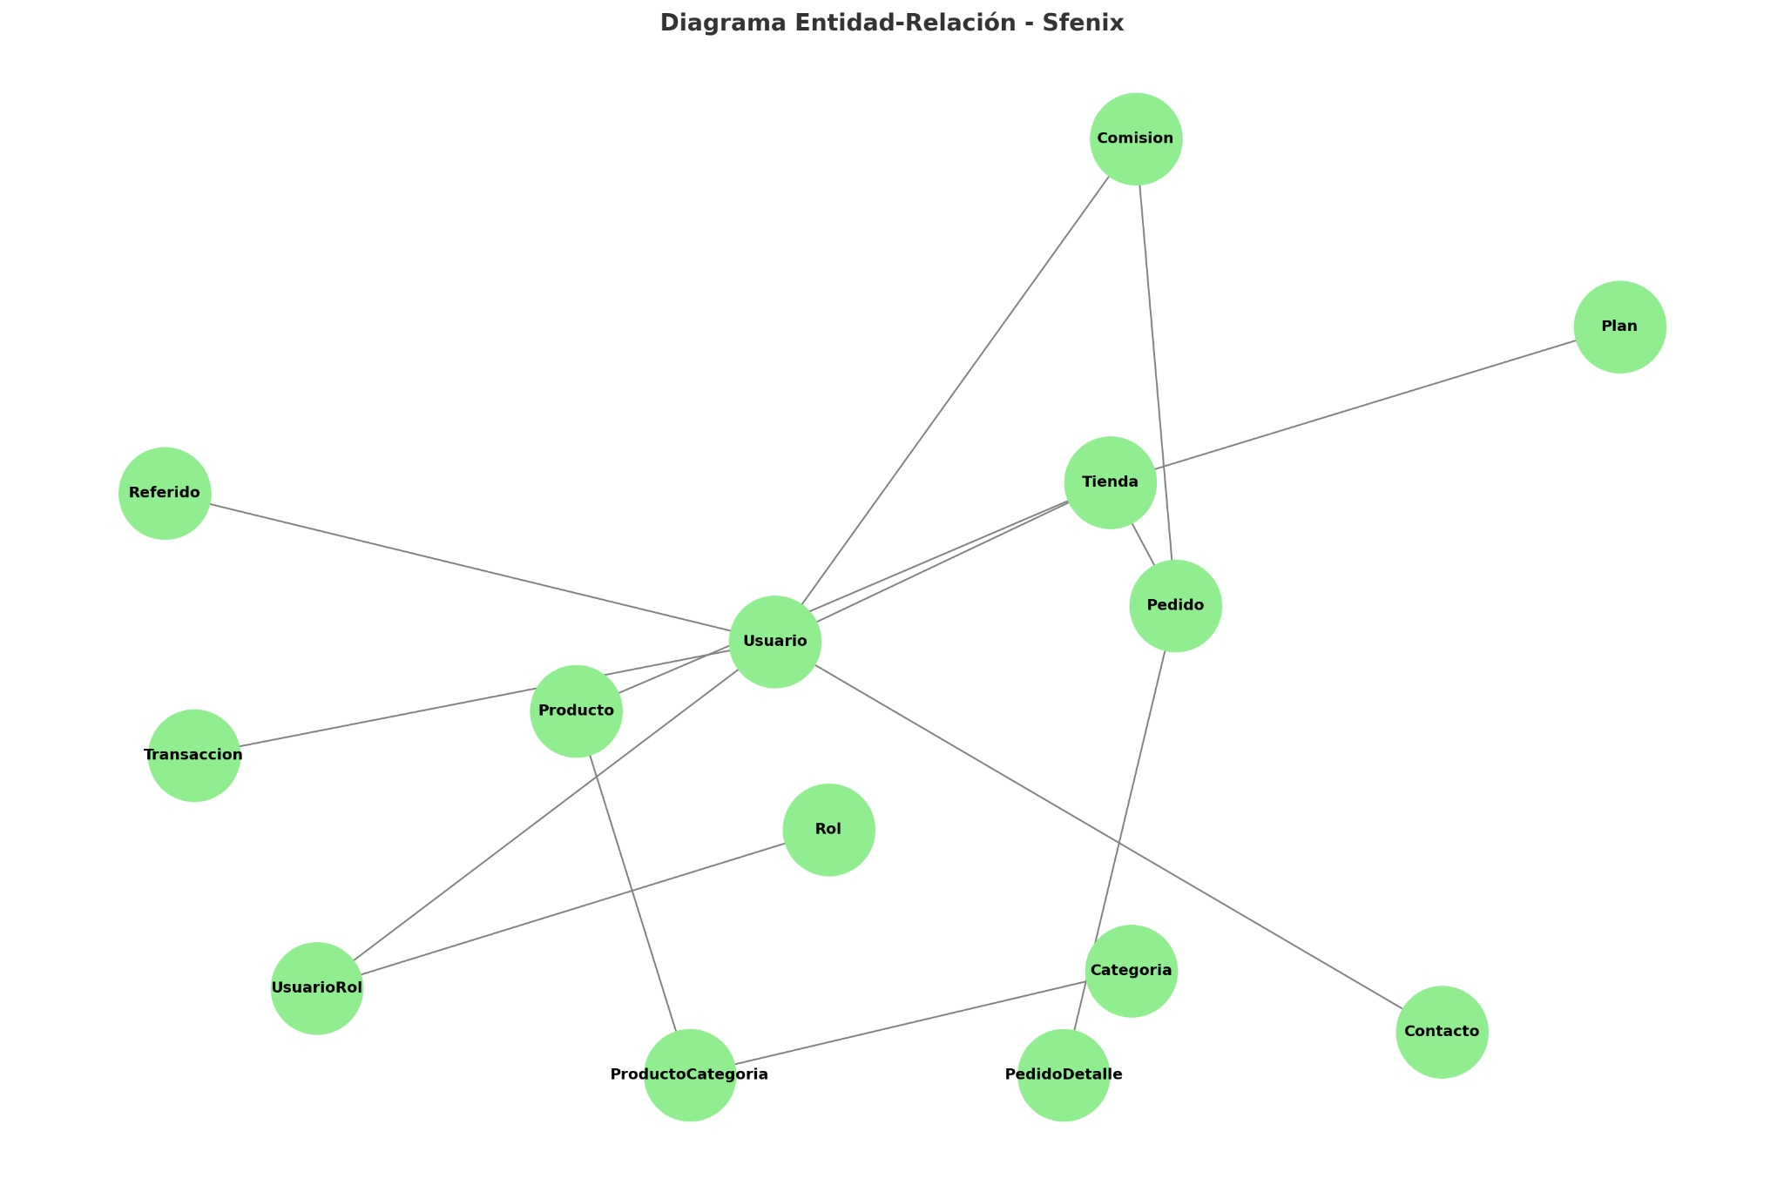

5. Historias de Usuario

Rol: Vendedor
- Como vendedor quiero registrarme para crear mi tienda y subir productos.
- Como vendedor quiero ver mi panel de control con ventas y saldo para entender mi rendimiento.
- Como vendedor quiero conectar mi dominio propio cuando actualice a plan premium.

Rol: Cliente
- Como cliente quiero navegar tiendas y ver catálogo para comprar productos.
- Como cliente quiero hacer pedido y elegir método de pago para iniciar la compra.
- Como cliente quiero recibir confirmación y estado del pedido para estar informado.

Rol: Administrador
- Como admin quiero ver todas las tiendas y usuarios para supervisar la plataforma.
- Como admin quiero ver las transacciones y comisiones para asegurar transparencia.
- Como admin quiero gestionar planes y precios para controlar la monetización.

6. Requisitos Funcionales
- Registro y login de usuarios
- Creación, edición y borrado de tiendas (vendedor)
- Subida, edición y eliminación de productos
- Carrito y proceso de pedido
- Sistema de pagos simulados (sandbox)
- Panel de vendedor: saldo, historial, transacciones
- Sistema de referidos
- Planes de suscripción y dominio propio
- API REST documentada
- Soporte para tema claro/oscuro en frontend

7. Requisitos No Funcionales
- Escalabilidad (multi-tenant)
- Seguridad (JWT, roles, protección de endpoints)
- Rendimiento (respuestas rápidas, carga eficiente de catálogos)
- Mantenibilidad (arquitectura clara, buenas prácticas, logging)
- Disponibilidad inicial 99%
- Responsive UI (mobile / desktop)

8. Backlog Técnico (MVP y Fases)

Fase 1 – Core
- Registro/login usuarios
- Crear tienda básica
- Subir productos
- Hacer pedidos (cliente)
- Panel vendedor básico
- Dashboard admin básico
- Subdominio interno para tienda

Fase 2 – Monetización
- Sistema de saldo (recarga/retirar)
- Sistema de comisiones por venta
- Sistema de referidos
- Plan premium con dominio propio

Fase 3 – DevOps y Escalabilidad
- Dockerización de backend y frontend
- CI/CD pipeline en Azure/AWS/GCP
- Monitorización y alertas
- Optimización de base de datos

Fase 4 – Gamificación y reparto
- Integración de minijuegos y monedas virtuales
- Rol repartidor y sistema de entregas
- Sistema avanzado de analytics y recomendaciones
- Internacionalización (multi-idioma, multi-moneda)

9. Presupuesto Estimado
- Dominio + hosting inicial (primer año): $200 USD aprox
- Desarrollo inicial (backend + frontend): T⁠BD (parte tú como desarrollador)
- Licencias (Azure/AWS/GCP): estimar $50-100 USD/mes inicial
- Marketing lanzamiento (social media + ads): $300 USD
- Mantenimiento y soporte: $100 USD/mes
- Reserva para imprevistos y crecimiento: $200 USD
Total estimado MVP (6 meses): ~$1000-2000 USD + tiempo de desarrollo

10. Anexos
- Glosario técnico (API, CRUD, JWT, multi-tenant, etc.)
- Posibles integraciones futuras (Stripe, PayU, Twilio, Unity juegos)
- Idea de esquema de sandbox para pagos y comisiones
- Plantilla de historia de usuario en formato ágil (como “Como X quiero Y para Z”)

